

Jan Schefer / Luk Schrodt / Mikka Kummer / Cedric Zollinger

Noser Young AG

8.12.2021

Taschenrechner in C in C

INHALTSVERZEICHNIS

1 Informieren 2

1.1 Projektauftrag 2

1.2 Vorgaben 2

1.3 Anforderungen 2

1.4 Zusätzliche Anforderungen 2

1.5 Formale Aspekte 2

2 Planung 2

2.1 Aufteilung 2

2.2 Zeitmanagement 3

3 Entscheidung 4

3.1 Ressourcen 4

4 Realisierung 5

4.1 Programmierung 5

5 Kontrolle 5

5.1 Aufgetretene Probleme 5

5.2 Planungskontrolle 5

5.3 Funktionstest 5

5.3.1 Testkonzept 5

5.3.2 Black-Box-Test 5

5.3.3 White-Box-Test 5

5.3.4 Testdrehbuch 5

6 Auswertung 9

6.1 Gruppenfazit 9

6.2 Fazit Luk Schrodt 9

6.3 Fazit Jan Schefer 9

6.4 Fazit Cedric Zollinger 9

6.5 Fazit Mikka Kummer 9

7 Quellen 10

7.1 Bildquellenverzeichnis 10

# Informieren

## Projektauftrag

In diesem Auftrag soll ein Taschenrechner mit der Programmiersprache C gebaut werden. Für diesen Auftrag gelten folgende Vorgaben:

## Vorgaben

* Das Projekt soll nach IPERKA umgesetzt werden.
* Das Projekt wird in zufällig gewählten 3er bis 4er Gruppen durchgeführt.
* Die Kollaboration soll vollkommen über GitHub stattfinden. Hierzu soll für das Projekt ein neues Repository erstellt und die Gruppenmitglieder und Ausbilder als Collaborators hinzugefügt werden.
* Die Features sollen sinngemäss in Funktionen aufgeteilt werden, welche auf verschiedene Dateien ausgelagert sind.
* Jedes Gruppenmitglied soll einen ungefähr gleichwertigen Bestandteil zur Arbeit beitragen.
* Pflichtfeatures sind als solche im Punkt 1.2.1markiert. Zusätzlich zu diesen soll zwischen einem der drei Wahlfeature-Blöcken gewählt werden. Für schnelle Gruppen können auch alle Features umgesetzt werden, anschliessend können auch eigene Wahlfeature-Blöcke realisiert werden.
* Für die Umsetzung der Features darf das Header File math.h **nicht** verwendet werden.
* Es wird eine Dokumentation erwartet (abgelegt auf Github). Diese enthält die einzelnen Schritte von IPERKA und deren Umsetzungen (siehe IPERKA_Checkliste in der Einführungswoche).
* Der Code muss gemäss Definition of Done überarbeitet sein.
* Der Programmcode wird präsentiert (mind. 5 Minuten, max. 7 Minuten).

### Pflichtfeatures

Für alle Pflichtfeatures soll es die Möglichkeit geben, mit mehreren Zahlen zu arbeiten. (z.B. x+y+z) Die Operatoren werden hier (noch) nicht gemischt. (z.B. 3+ 4 * 2 gehört nicht dazu) Es soll aber möglich sein, negative Zahlen zu multiplizieren.

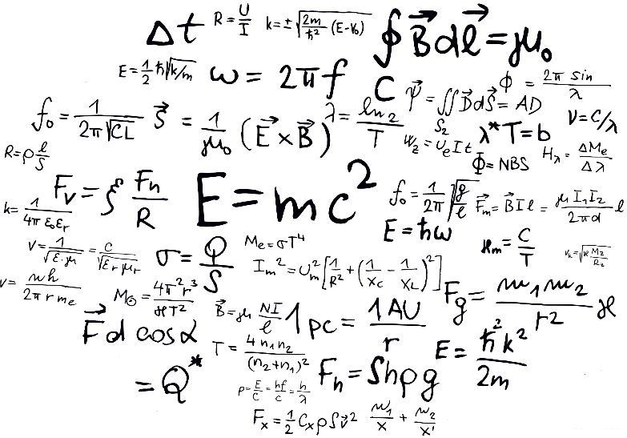•Summieren

•Subtrahieren

•Dividieren

•Multiplizieren

•Exponenten

•Wurzeln

•Fakultät

### Zusätzliche Features

### 2D Features

Berechnen der Fläche von folgenden Flächen:

* Kreis
* Quadrat
* Rechteck
* Dreieck
* Trapez

### 3D Features

Berechnung des Volumens von folgenden Körpern:

* Kugel
* Würfel
* Quader
* Zylinder
* Kegel

## Anforderungen

## Zusätzliche Anforderungen

## Formale Aspekte

# Planung

## Aufteilung

|  |  |
| --- | --- |
| Bereich | Verantwortlich |
| Führen und Aktualisieren der Dokumentation | J.Schefer / C.Zollinger |
| Bereitstellung der Hardware | Alle |
| Main | M.Kummer |
| Pflicht Features | L.Schrodt |
| Wahl 2D Features | M.Kummer |
| Wahl 3D Features | J.Schefer / C.Zollinger |
| Funktionstest und Kontrollen | L.Schrodt / J.Schefer |

## Zeitmanagement

|  |  |  |  |
| --- | --- | --- | --- |
| Tag | Ziele | Erreichte Arbeit | Kommentar |
| Mittwoch | Den Auftrag erfassen und verstehen Die Aufgaben aufteilen Fertigstellung des Main Erstellen des Repositories |  |  |
| Donnerstag |  |  |  |
| Freitag |  |  |  |

# Entscheidung

## Ressourcen

In der Ressourcentabelle werden alle benutzen Software, Hardware, sowie Infrastrukturen aufgelistet. In der Spalte Verwendung wird unsere Verwendung des jeweiligen Produktes kurz erklärt.

|  |  |  |
| --- | --- | --- |
| Kategorie | Produkt | Verwendung |
| Software |  |  |
| Software |  |  |
| Software | Word | Erstellung des Auftrages, sowie des Projektauftrages |
| Software | Microsoft-Teams | Kommunikation und Übermittlung von Bildern und Daten |
| Software |  |  |
| Infrastruktur | WLAN | Allgemeine Nutzung |
| Infrastruktur | Laptop (privat) | Erstellen von Dokumenten und Programmieren des C-Codes |
| Infrastruktur | Arbeitsplatz | Allgemeine Nutzung |
| Hardware | Flipchart + Marker | Planung und Aufteilung |
| Hardware |  |  |
| Hardware |  |  |
| Hardware |  |  |
| Hardware |  |  |
| Hardware |  |  |

# Realisierung

## Programmierung

# Kontrolle

## Aufgetretene Probleme

|  |  |  |
| --- | --- | --- |
| Problem | Lösung | Zeitaufwand in Min |
|  |  |  |
|  |  |  |
|  |  |  |
|  |  |  |
|  |  |  |
|  |  |  |
|  |  |  |
|  |  |  |

## Planungskontrolle

Im Abschnitt Planungskontrolle werden Tests analysiert, welche in Verlauf des Projektauftrages benutzt wurden. Die Tests variieren je nach Projekt. Es benötigt zudem verschiedene Tests, um ein flächendeckendes Resultat zu erreichen.

## Funktionstest

Funktionstest umschriebt eine Auswahl von verschiedenen Tests, welche bei einem Projekt zum Einsatz gekommen sind.

### Testkonzept

### Black-Box-Test

### White-Box-Test

### Testdrehbuch

|  |  |  |  |  |  |  |
| --- | --- | --- | --- | --- | --- | --- |
| Testfall-Nr. | | | 1 | | | |
| Testfall-Bezeichnung | | |  | | | |
| Anforderungs-Nr. | | | 1 | | | |
| Testumgebung | | | Noser Young | | | |
| Zu testende Funktionalität | | |  | | | |
| Datum der Testdurchführung | | | 24.11.2021 | | | |
| Tester | | | Jan Schefer, Luk Schrodt | | | |
| Testschritte: | | | | | | |
| Nr. | Aktion | Erwartetes Ergebnis | | Effektives Ergebnis | Erfüllt | Kommentar |
| 1 |  |  | |  |  |  |
| 2 |  |  | |  |  |  |
| 3 |  |  | |  |  |  |

|  |  |  |  |  |  |  |
| --- | --- | --- | --- | --- | --- | --- |
| Testfall-Nr. | | | 2 | | | |
| Testfall-Bezeichnung | | |  | | | |
| Anforderungs-Nr. | | | 1 | | | |
| Testumgebung | | | Noser Young | | | |
| Zu testende Funktionalität | | |  | | | |
| Datum der Testdurchführung | | | 25.11.2021 | | | |
| Tester | | | Jan Schefer, Luk Schrodt | | | |
| Testschritte: | | | | | | |
| Nr. | Aktion | Erwartetes Ergebnis | | Effektives Ergebnis | Erfüllt | Kommentar |
| 1 |  |  | |  |  |  |
| 2 |  |  | |  |  |  |
| 3 |  |  | |  |  |  |
| 4 |  |  | |  |  |  |

|  |  |  |  |  |  |  |
| --- | --- | --- | --- | --- | --- | --- |
| Testfall-Nr. | | | 3 | | | |
| Testfall-Bezeichnung | | |  | | | |
| Anforderungs-Nr. | | | 1 | | | |
| Testumgebung | | | Noser Young | | | |
| Zu testende Funktionalität | | |  | | | |
| Datum der Testdurchführung | | | 25.11.2021 | | | |
| Tester | | | Jan Schefer, Luk Schrodt | | | |
| Testschritte: | | | | | | |
| Nr. | Aktion | Erwartetes Ergebnis | | Effektives Ergebnis | Erfüllt | Kommentar |
| 1 |  |  | |  |  |  |
| 2 |  |  | |  |  |  |
| 3 |  |  | |  |  |  |
| 4 |  |  | |  |  |  |
| 5 |  |  | |  |  |  |
| 6 |  |  | |  |  |  |

|  |  |  |  |  |  |  |
| --- | --- | --- | --- | --- | --- | --- |
| Testfall-Nr. | | | 4 | | | |
| Testfall-Bezeichnung | | |  | | | |
| Anforderungs-Nr. | | | 1 | | | |
| Testumgebung | | | Noser Young | | | |
| Zu testende Funktionalität | | |  | | | |
| Datum der Testdurchführung | | | 25.11.2021 | | | |
| Tester | | | Jan Schefer, Luk Schrodt | | | |
| Testschritte: | | | | | | |
| Nr. | Aktion | Erwartetes Ergebnis | | Effektives Ergebnis | Erfüllt | Kommentar |
| 1 |  |  | |  |  |  |
| 2 |  |  | |  |  |  |
| 3 |  |  | |  |  |  |
| 4 |  |  | |  |  |  |
| 5 |  |  | |  |  |  |

# Auswertung

## Gruppenfazit

## Fazit Luk Schrodt

## Fazit Jan Schefer

## Fazit Cedric Zollinger

## Fazit Mikka Kummer

# Quellen

## Bildquellenverzeichnis

Abbildung Titelbild

Zuletzt aufgerufen: 08.12.2021

<https://www.pngegg.com/de/png-byoxw>

Abbildung Formeln

Zuletzt aufgerufen: 08.12.2021

<https://www.pngfind.com/mpng/iTiRxJb_math-formulas-vector-math-formula-hd-png-download/>